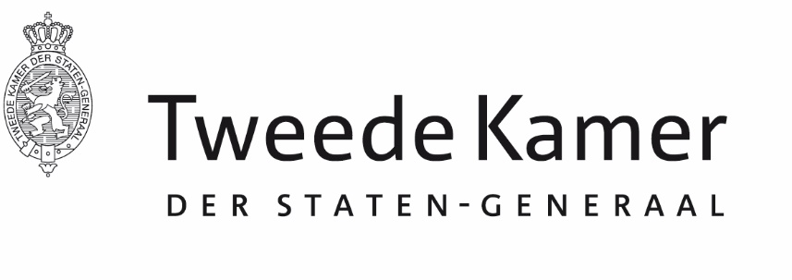 |  | Commissie EU-zaken
Aan de minister van Buitenlandse Zaken
Plaats en datum: | Den Haag, 16 juni 2026
Betreft: | Verzoek toestemming met de Nederlandse Ambassadeur in Ierland
Ons kenmerk: | 2026Z13223/2026D29988
Geachte heer Berendsen,

De vaste commissie voor Europese Zaken organiseert op 25 juni een openbaar gesprek met de Nederlandse minister in Ierland over het Ierse voorzitterschap van de Eu.
Namens de commissie verzoek ik u om toestemming te verlenen.

Hoogachtend,

de griffier van de vaste commissie voor Europese Zaken,

L.B. Blom

